Buhurt – amikor arcon csap a történelem

Nem most volt, mikor a legtöbbünk végleg maga mögött hagyta a középiskolás történelem órák évszámoktól hangos közegét. A többségnek talán még dereng valami a mohácsi csata lefolyásáról, Mátyás híres seregének tündökléséről, esetleg arról, hogy mi történt Waterloonál és miért énekel róla az ABBA. Vannak, akik nem történelmi atlaszok kávéfoltos lapjai mögül szerették volna megismerni a történeteket, hanem más módot választottak rá. Bemutatjuk Békefi Annát, a Pannon Egyetem programozó-informatikus szakos hallgatóját, akit extrém hobbijáról, a buhurtról kérdeztünk:
Hogyan fogalmaznád meg, mi az a buhurt?
Egy középkori ketrecharchoz szoktam hasonlítani, hiszen konkrétan egy faketrecben (vagy inkább egy fa karámban) küzdenek páncélba öltözött emberek egymás ellen, különböző felállásokban. Folyhat párbaj, de akár csapatok is összecsaphatnak. Egyfajta extrém sport.
Páncél ide-oda, mennyire fájdalmas űzni?
Ez attól függ: több kategóriát különböztetünk meg, létezik soft buhurt, ami kevésbé veszélyes, én általában abban szoktam részt venni, és van az eredeti buhurt, ami csak teljes páncélzattal végezhető. Ott arra kell törekedni, hogy a másikat levidd a földre, mert onnantól számít legyőzöttnek. A vívás is egy versenytípus, az pontra megy bizonyos testrészek eltalálásáért. Elő szokott fordulni, hogy rávágnak a kezedre vagy az ujjaidra, de ez már csak ilyen. Viszont van, hogy csaták és összecsapások közben az adrenalintól nem is érzed a fájdalmat, na olyankor szoktam nagyokat csodálkozni, mikor hazaérek, és nézem, mi ez a nagy lila folt a lábamon. Egy ismerősöm például a Fehérvári Királyi Napokon egy versenyen így törte el a karját, amit nem is vett észre egészen a verseny végéig.
Milyen tipikus sérülésekkel jár ez a sport?
A leggyakoribb sérülések a törések, zúzódások. A nyáron lent voltam Visegrádon, ahol a buhurt világbajnokságot rendezték meg rengeteg külföldi csapat részvételével. A három nap alatt közel 80-an sérültek le a fent említett módokon, de nyilván egy ilyen rendezvényen folyamatos orvosi felügylelet mellett zajlanak a harcok, emiatt nem is lett nagyon nagy gond.
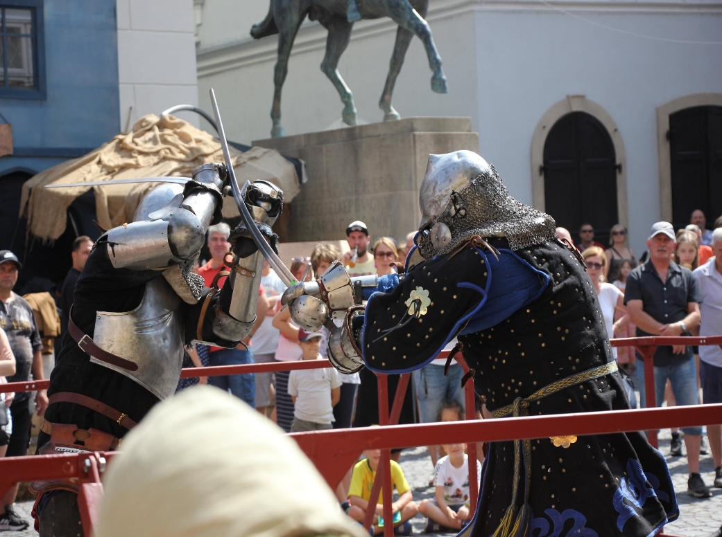
Visegrádi Buhurt Világbajnokság / Fotó: Békefi Anna
Hogyan néznek ki az edzéseitek?
Fehérváron egy hagyományőrző csapat tagja vagyok 11 éve, tehát nem egyedül a buhurtra fókuszálunk, vannak páncélos edzéseink, szabadvívás, és ez egészül ki technikák tanulásával. Jelenleg például Fiore dei Liberi vívómester kódexét tanulmányozzuk hosszú kard technikák után keresgélve. Páncél nélküli edzéseket is tartunk, ezeken szivacsból készült soft kardokat használunk és azokkal vívunk.
Melyik a kedvenc fegyvered és miért?
Mivel alacsonyabb vagyok, a hosszabb fegyvereket kedvelem, hiszen egy egykezes karddal semmi esélyem sem lenne, már a nálam magasabb csapattársaimmal szemben sem. Úgyhogy általában a hosszabb, szúrásra, vágásra használható szálfegyvereket szoktam szeretni, azokon belül van a bill nevű, aminek a fejéből kisebb horgok állnak ki, és a legfontosabb, hogy elég messze tudom tartani magamtól. Körülbelül két méter hosszú nyele szokott lenni, és akár négy-öt ilyen kiálló horga is lehet, amiket lovasok vagy más gyalogos egységek ellen is remekül lehetett használni. Egyetlen szépséghibája, hogy a billt nem használhatom versenyeken, hiszen ez egy sokkal veszélyesebb típus, ettől még persze lehet az egyik kedvencem.
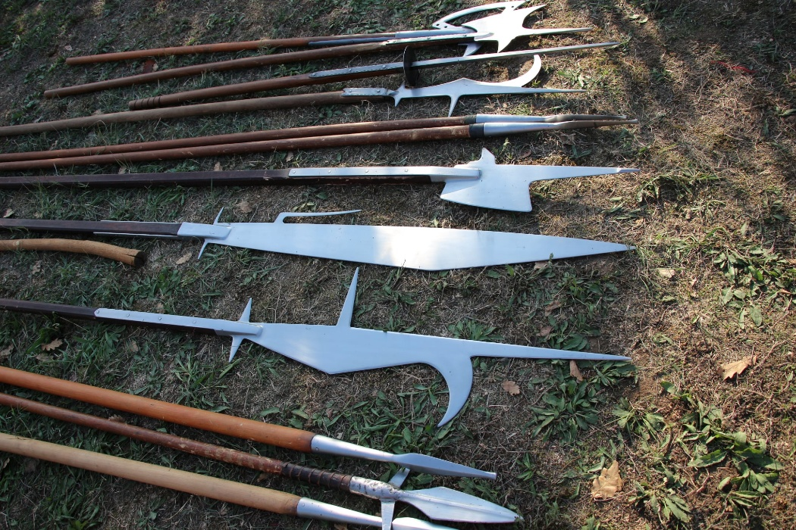
Szálfegyverek (középen a billel) / Fotó: Békefi Anna
Ha dönthetnél, melyik kor melyik hadseregében harcolnál? Harcolnál egyáltalán éles szituációban?
Kissé kilóg a középkori tematikákból, de nagyon-nagyon szeretem Napóleont, így az ő seregében nagyon szívesen harcolnék. Egy győztes csatában, persze. Ha pedig a korszakban maradunk, akkor a Fekete Sereget választanám, ők egy nagyon jól felszerelt hadsereg voltak, olasz felszerelésekkel rendelkeztek, kimagaslóan harcoltak, és a zsoldjuk is nagylelkű volt. Ezeket mind részletesen lejegyezték a kódexekben, amiket tanulmányozni szoktunk a csapatommal. Végül - bár ez nem csata - utcai vívásban vagy középkori kocsmabunyóban is szívesen részt vennék, ha visszautazhatnék az időben.
Hogyan fér meg egymás mellett az egyetem és egy ilyen szintű fizikai sport?
Volt már, hogy kék-zöld foltokkal mentél be előadásra?
Utóbbi sokszor előfordul. Általában fedett területekre, hátra vagy combokra szoktam ütéseket kapni, ami nem látszik különösebben utána, ettől függetlenül nyilván érzem. Nekem az egyetemi élettel teljesen jól összeegyeztethető a buhurt, mivel az edzések hétvégén vannak, hétköznaponként pedig mehet az egyetem.

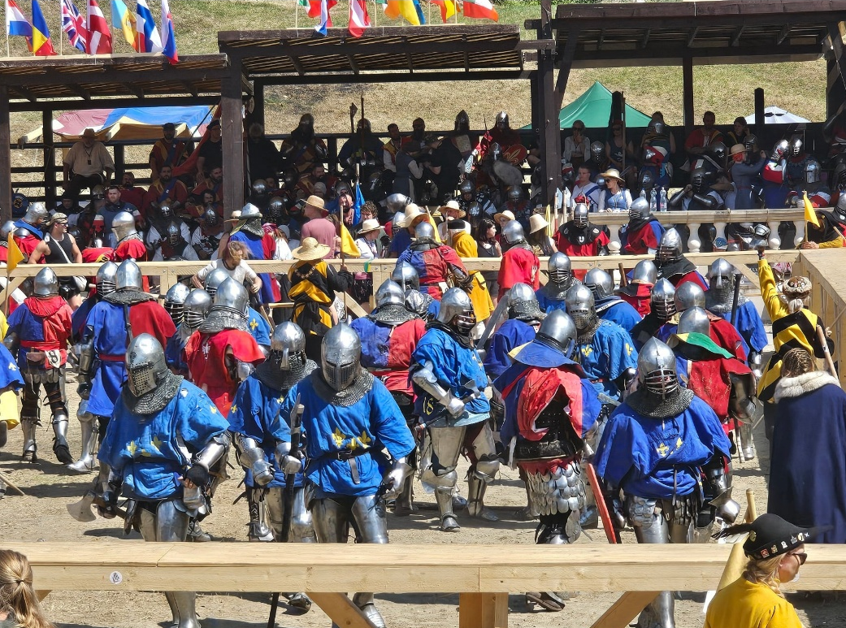
Fotó: Békefi Anna
Ha egy mondatban kellene összefoglalnod, mit adott neked a buhurt?
Talán azt, hogy a történelem iránti érdeklődésemet a sportban is meg tudom élni. A fegyvereket pedig – nem úgy, mint a múzeumban, ahol csak nézheted azokat és olvashatsz róluk - megfoghatod, használhatod, sőt, használnod is kell.
Ajánlanád a buhurtot más lányoknak is? Mivel győznéd meg őket, hogy adjanak egy esélyt ennek a sportnak?
Mindenkinek ajánlanám, akit érdekel a történelem. Ez egy küzdősport, nem kizárólag férfiaknak, előbbinél fogva viszont nagyon kevés a lány. Talán a szülői vonal az, akik nincsenek oda az ötletért, hogy a lányuk buhurozzon, ugyanakkor rengeteg lány nagyon élvezi, amikor beáll például plüss kardos szabadvívásnál. Sokan jönnek csajok edzés után oda hozzám, hogy hú, ez mennyire jó, és ügyesek is szoktak lenni.
Én igazából azt mondanám, hogy gyere, nézz meg egy edzést. Figyelni fogunk rád, az alapoktól indulunk, átvesszük, hogy mit szabad, és mit nem. Ki kell próbálni, hogy tetszik-e, és hogyha maradnál, egy nagyon jó közösség részévé válhatsz, fejlődhetsz fizikailag és elmondhatod magadról, hogy extrém sportot űzöl.
Ahhoz képest, mennyien nem hallottak róla soha, bőven adódik lehetőség kipróbálni. Az érdeklődőknek ajánlom a veszprémi Buhurt Szövetséget, akik nyílt edzéseket is szoktak tartani - náluk is van egy eltökélt lány.

